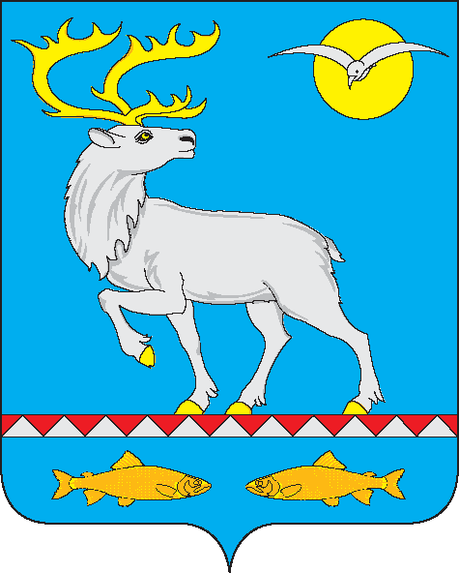

АДМИНИСТРАЦИЯ
ГОРОДСКОГО ПОСЕЛЕНИЯ БЕРИНГОВСКИЙ

ПОСТАНОВЛЕНИЕ

от 16 июня 2022 года | № 39 | п. Беринговский

Об утверждении Перечня видов муниципального контроля на территории городского поселения Беринговский

В соответствии с Федеральным законом от 6 октября 2003 года № 131-ФЗ «Об общих принципах организации местного самоуправления в Российской Федерации», Федеральным законом от 31 июля 2020 года № 248-ФЗ «О государственном контроле (надзоре) и муниципальном контроле в Российской Федерации», Федеральным законом от 11 июня 2021 № 170-ФЗ «О внесении изменений в отдельные законодательные акты Российской Федерации в связи с принятием Федерального закона «О государственном контроле (надзоре) и муниципальном контроле в Российской Федерации», Решением Совета депутатов городского поселения Беринговский от 17 мая 2022 года № 191 «Об утверждении порядка ведения перечня видов муниципального контроля, осуществляемого на территории городского поселения Беринговский», Уставом городского поселения Беринговский,

ПОСТАНОВЛЯЮ:

1. Утвердить прилагаемый Перечень видов муниципального контроля на территории городского поселения Беринговский.

2. Опубликовать настоящее постановление на официальном сайте Администрации городского поселения Беринговский.

3. Настоящее постановление вступает в силу со дня его официального опубликования и распространяет силу на правоотношения, возникшие с 1 января 2022 года.

5. Контроль за исполнением настоящего постановления оставляю за собой.

Глава Администрации С.А. Скрупский

